Magret de canard aux navets
Canard
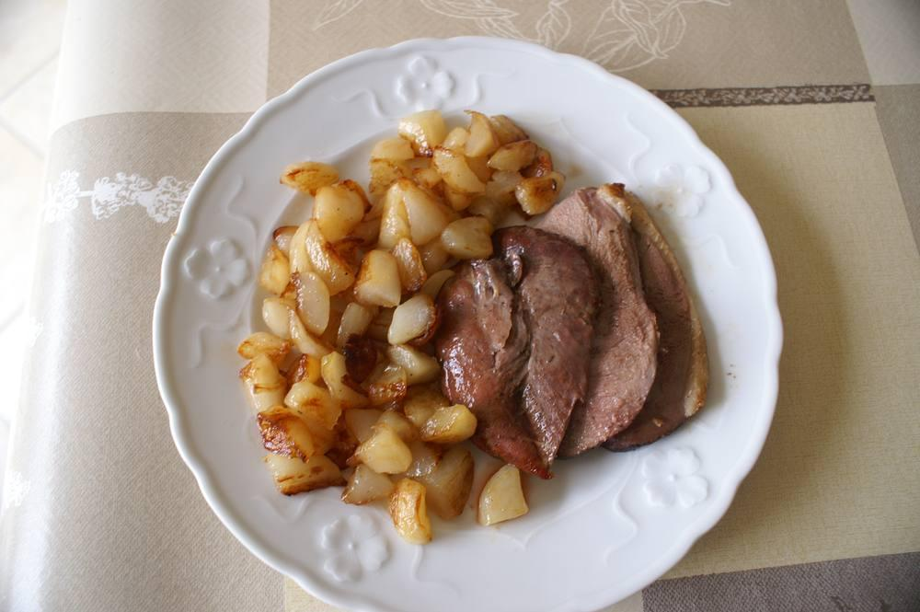

Préparation
1. Cuire le magret 30’ au four sur le niveau 2 en chaleur brassée à 220° après l’avoir légèrement huilé à l’huile d’olive, salé, poivré, et posé sur la peau dans le plat légèrement graissé, puis retourné à mi-cuisson.
2. Pendant ce temps, faire cuire à couvert les navets épluchés et coupés en petits cubes dans une poêle à revêtement sur feu moyen dans une quantité suffisante de beurre pendant une vingtaine de minutes environ, en surveillant la cuisson.
3. En fin de cuisson, mettre à feu vif, saler, poivrer et saupoudrer 2 à 4 c. à s. de sucre en poudre (selon les goûts) et faire dorer.
4. Servir sur assiettes chaudes.

